拟拍卖房地产询价报告书
青房估字2018-HZ07004号
山东产权交易中心有限公司：
青岛青房房地产土地评估事务所有限公司受贵公司的委托，以规范房地产市场为指导思想，本着“独立、客观、公正”的原则，经过实地查勘和调查，以《中华人民共和国城市房地产管理法》、《资产评估法》以及国家标准《房地产估价规范》等法律法规和技术标准以及资料提供方提供的有关资料为依据，采用比较法和收益法，按照必要的评估程序，对毕吉斋、逄金霞位于青岛市黄岛区世纪大道876号19栋2单元702户的房产于2018年6月29日的市场价值进行了评估，现将评估情况汇报如下。
- 委托方：山东产权交易中心有限公司（网络司法拍卖辅助机构）
- 受托方：青岛青房房地产土地评估事务所有限公司
- 估价目的：为网络司法拍卖提供价值参考
- 价值时点：2018年6月29日
- 估价依据：
1.《中华人民共和国城市房地产管理法》；
2.《中华人民共和国土地管理法》；
3.《中华人民共和国物权法》；
4.《中华人民共和国资产评估法》；
5.《房地产估价规范》（GB/T50291-2015）
6、《房地产估价基本术语标准》（GB/T50899）
7、资料提供方提供的有关资料，如《司法鉴定委托书》、《青岛市不动产登记信息》等
8、估价师实地勘查、调查后获取的资料。
9、本次评估结果未考虑估价对象发生产权变动进行成交时产生的相关费用，提请报告使用人注意。
六、询价对象及概况：
询价房地产位于青岛市黄岛区世纪大道876号19栋2单元702户，权利人：毕吉斋，共有人及共有情况：逄金霞；建筑面积：84.83平方米；用途：住宅；所在层7层，总层数11层；房屋结构：钢混。房屋内部装修为毛坯，配套有电梯，电子对讲门等。（具体估价对象实物状况详见附图照片）。
- 估价方法：比较法 收益法
- 估价结果：单价：16343.49元/㎡
总价：1386418元（大写人民币：壹佰叁拾捌万陆仟肆佰壹拾捌元整）
- 报告有效期：评估报告有效期为12个月，
自2018年7月4日起至2019年7月3日止。
本询价结果为拍卖参考底价，不具有法律强制性，也不作为成交的直接依据，成交与否由双方协商确定
青岛青房房地产土地评估事务所有限公司
法定代表人：张志涛
二〇一八年七月四日
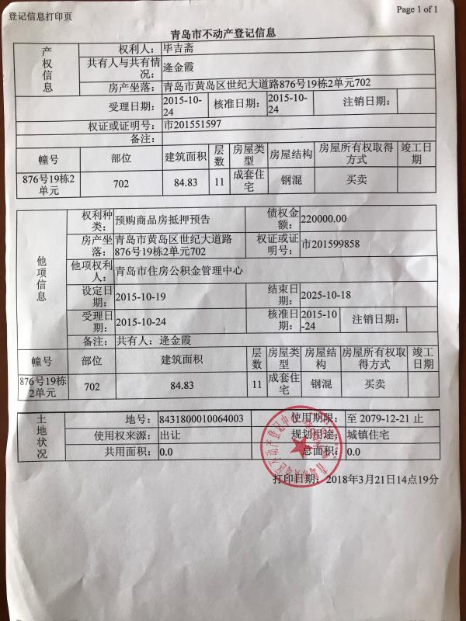

估价对象照片：

